**HỌC VIỆN CÔNG NGHỆ BƯU CHÍNH VIỄN THÔNG**

**KHOA CÔNG NGHỆ THÔNG TIN 2**



**ĐỒ ÁN MÔN HỌC**

**LẬP TRÌNH WEB**

**TÊN ĐỀ TÀI:**

**QUẢN LÝ WEB XEM PHIM**

**Giảng viên hướng dẫn : Huỳnh Trung Trụ**

**Sinh viên thực hiện : Nguyễn Trí Dũng**

**MSSV: N16DCPT005**

**Lớp : D16CQPU01-N**

**Khóa : 2016**

***Tp. Hồ Chí Minh, tháng 11 năm 2019***

**1. Giới thiệu sơ lược**

* Web xem phim online nhưng đồng thời hoạt động theo dạng mạng xã hội thu nhỏ (có thể cập nhật thông tin, đưa ra yêu cầu phim mới).
* Người dùng khi đăng ký sẽ được chọn 1 trong 2 loại người dùng Standard hoặc VIP( Nếu VIP sẽ có thêm chức năng yêu cầu phim).
* Web được quản lý bởi 1 admin duy nhất. Admin là người có thể xem danh sách tất cả phim, người dùng cũng như các thông tin yêu cầu phim -> Quyết định có thể Insert Update hoặc Delete các phần tương ứng.
* Trang web được cấu hình theo Spring MVC và kết hợp các bài học trong Lab của giảng viên Huỳnh Trung Trụ.

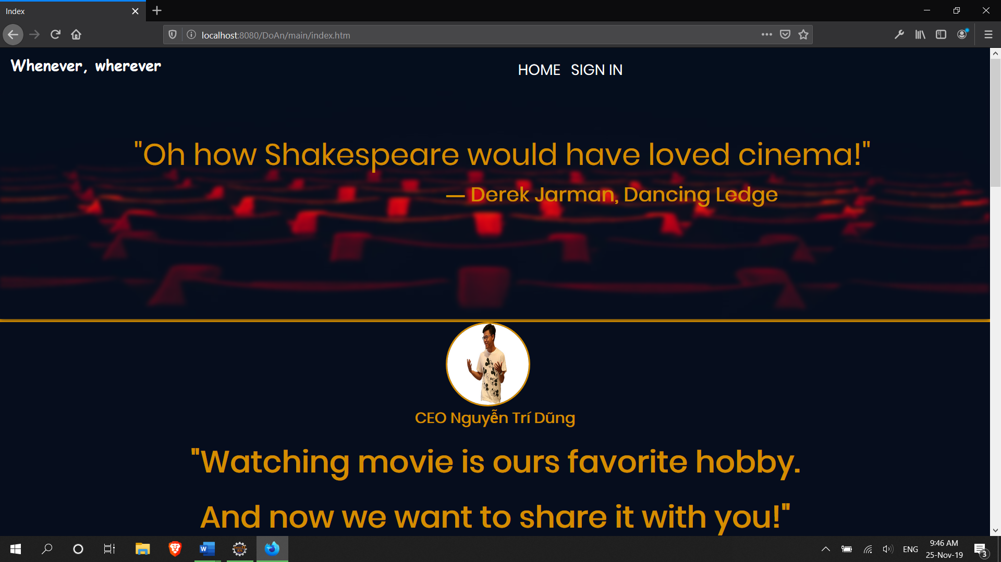

*Hình ảnh giao diện khi vừa đăng nhập vào web*



* Thực hiện các bước cấu hình theo như bài học ở Lab 1
* 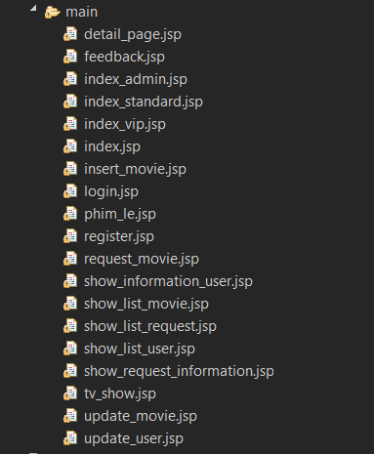Trong Folder view tạo 1 folder main chứa tất cả các trang JSP cần. Tổng cộng có 19 trang JSP phục vụ cho project. Được thể hiện qua hình ảnh này.
* Trong Controller có 1 Controller để điều khiển (do để giữ lại tên đăng nhập cho tất cả các trang về sau).
* Ngoài Spring MVC ta còn sử dụng SQL Server để tạo 1 CSDL nhỏ để lưu trữ dữ liệu. Trong bài này ta sẽ sử dụng 7 bảng CSDL, trong đó mỗi bảng sẽ có các mối quan hệ như sau:

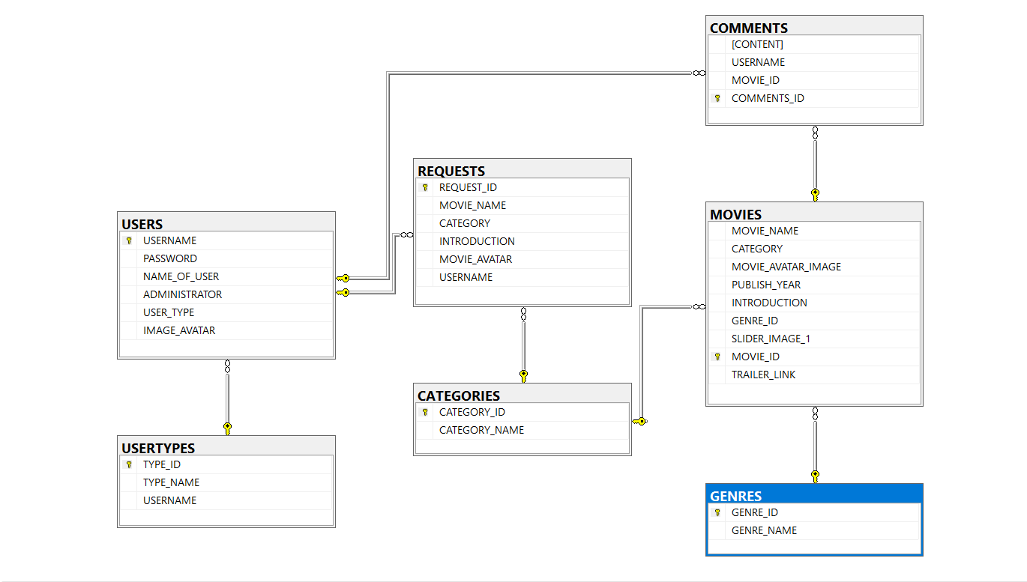

*Bảng CSDL trong SQL Server*

* Bảng USERS có quan hệ tới 3 bảng
* USER_TYPES -> TYPE_ID để chỉ ra họ là người dùng Standard hay VIP
* USERNAME(REQUEST) -> USERNAME(USERS): để chỉ ra yêu cầu phim này là của tài khoản nào
* USERNAME(COMMENTS) -> USERNAME(USERS): để chỉ ra comment trong phim là do người dùng nào gõ ra.
* Bảng REQUEST có quan hệ tới bảng CATEGORIES:
* CATEGORY(REQUEST) -> CATEGORY_ID(CATEGORIES): người yêu cầu phim có thể chọn loại phim nào
* Bảng MOVIES có quan hệ 2 bảng:
* CATEGORY(MOVIES) -> CATEGORY_ID(CATEGORIES): chỉ ra đây là loại phim nào.
* MOVIE_ID(COMMENTS)-> MOVIE_ID(MOVIES): chỉ ra comment này là của phim nào.
* Bảng GENRES có quan hệ với bảng MOVIES:
* GENRE_ID(MOVIES) -> GENRE_ID(GENRES): chỉ ra đây là Phim lẻ hay TV_Show

Sau đó tạo package do_an.entity ta tạo ra 7 Entity tương ứng với 7 bảng trên:

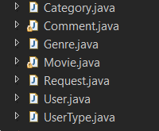

**2) Trang chủ**

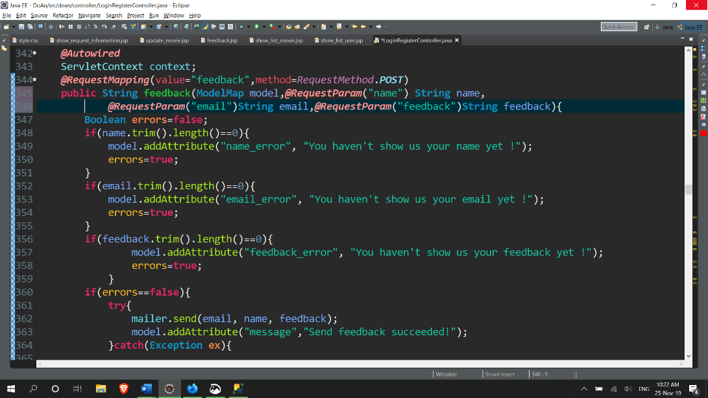Ban đầu khi vào trang chủ sẽ là trang khi chưa có tên đăng nhập, sẽ có mục giới thiệu và mời người dùng đăng nhập. Ngoài ra còn 1 chức năng Feedback chung cho tất cả những người khi mới vào web được áp dụng theo Lab 5. Khi vào trang Feedback này ta sẽ kết hợp các Validation để nhắc nhở người dùng đăng nhập phải điền đầy đủ thông tin.

**3) Trang Login + Register**

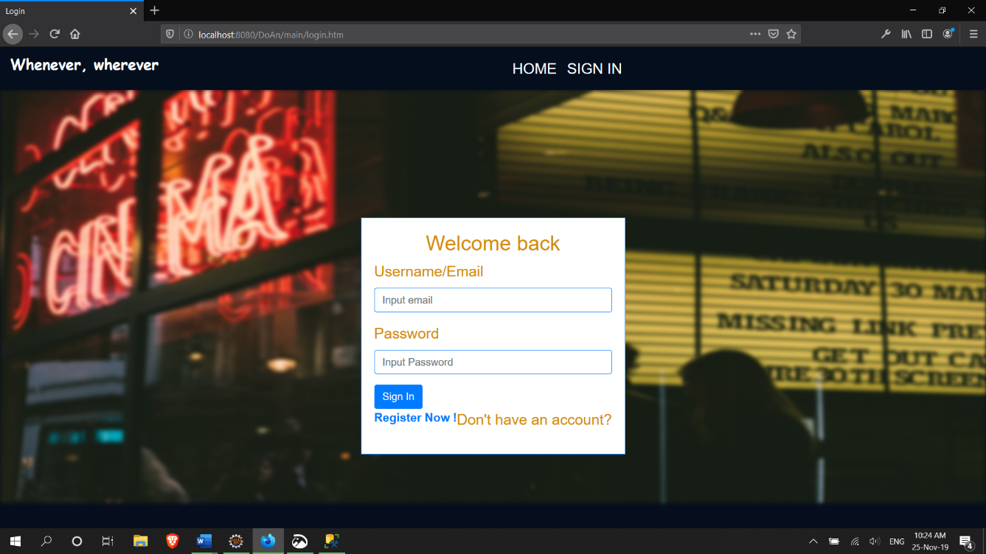

* 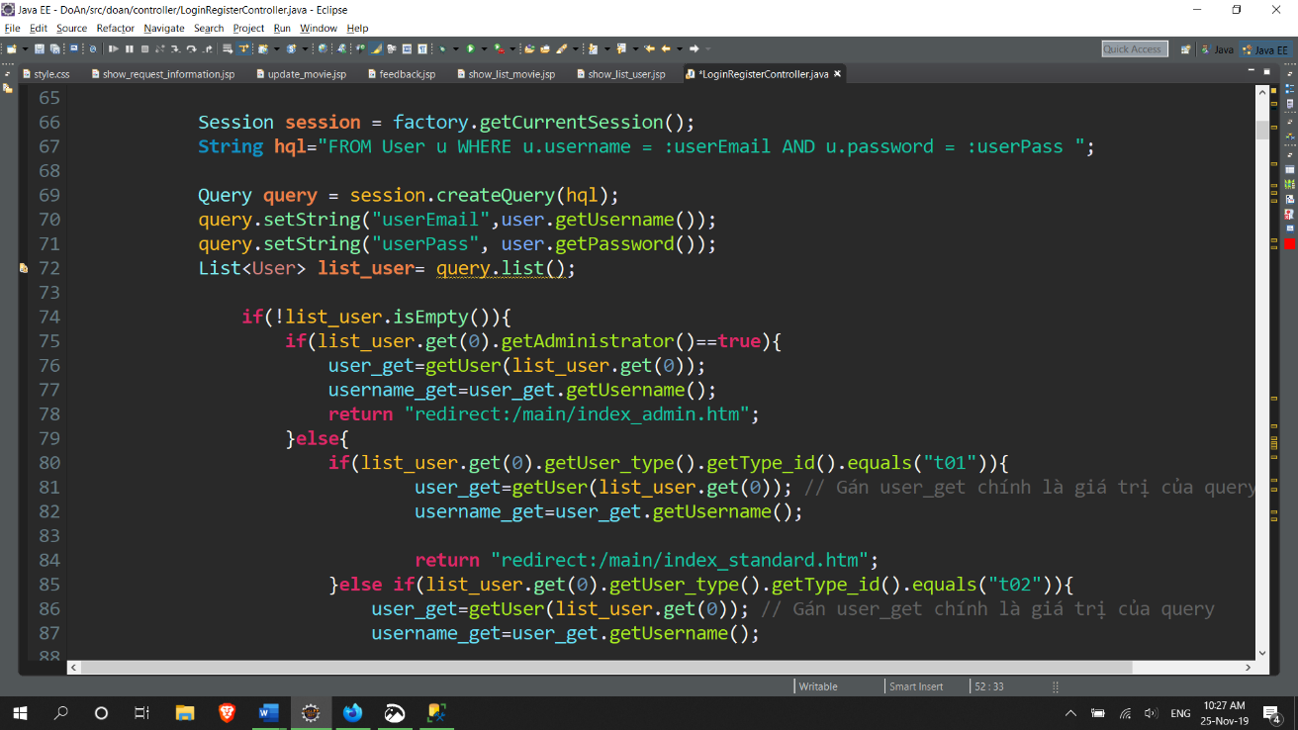Ở trang này người dùng sẽ được phép đăng nhập với tài khoản đã đăng ký. Form này có kết hợp kiểm tra Validation với CSDL để đảm bảo Username và Password của người dùng nhập vào là chính xác.
* Ở đây ta cũng sẽ kiểm tra khi đăng nhập vào thì sẽ hiện các trang index với các chức năng khác nhau.
* 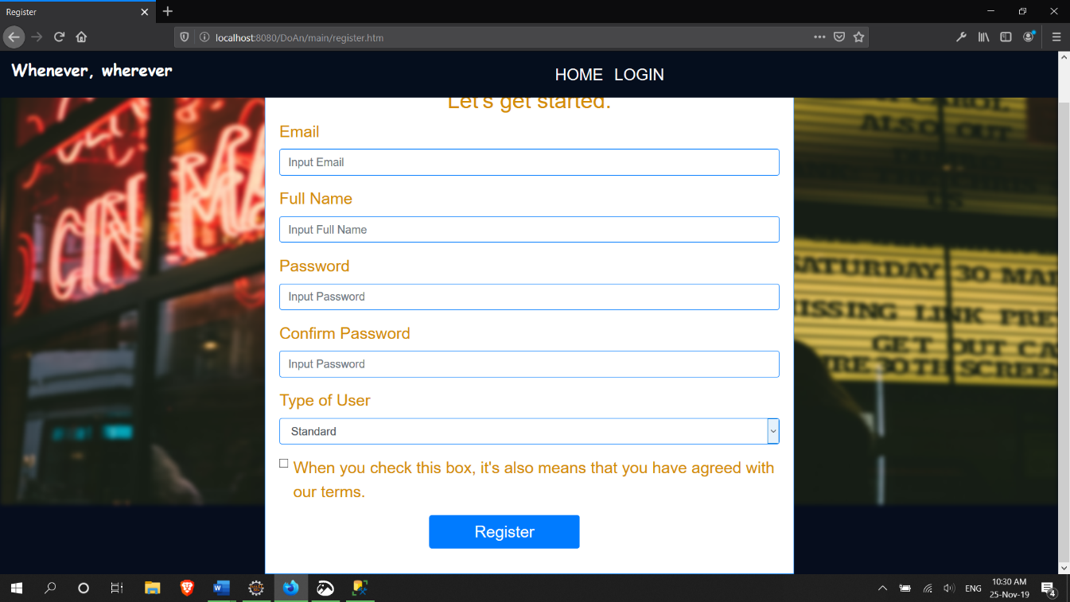Nếu đây là người dùng mới họ có thể nhấn vào chữ “Register Now !” để đăng ký 1 tài khoản mới. Giao diện trang Register cũng có kết hợp Validation để đảm bảo người dùng nhập đúng thông tin. Ta cũng có phần kiểm tra xem Username này đã tồn tại trong hệ thống hay chưa.

*Giao diện trang Register*

**4) Trang Index_standard + Index_vip + Index_admin**

* 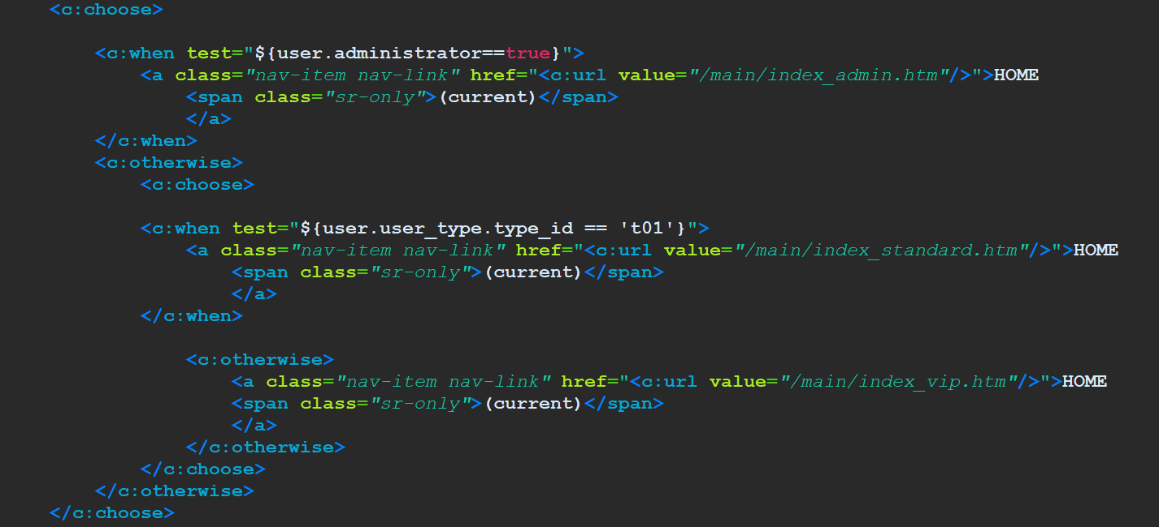Như ta đã nói ở trên, sau khi đăng nhập thành công. Ta sẽ xét theo tài khoản để điều hướng về trang index tương ứng. Chính vì thế thanh Navbar cũng phải kết hợp thêm các điều kiện tương ứng để giữ cho tài khoản được xuyên suốt trong quá trình sử dụng.

1. **Trang Index_standard**

* Do người dùng dạng Standard chỉ được xem phim nên ở trang Index ta không show thêm chức năng nào

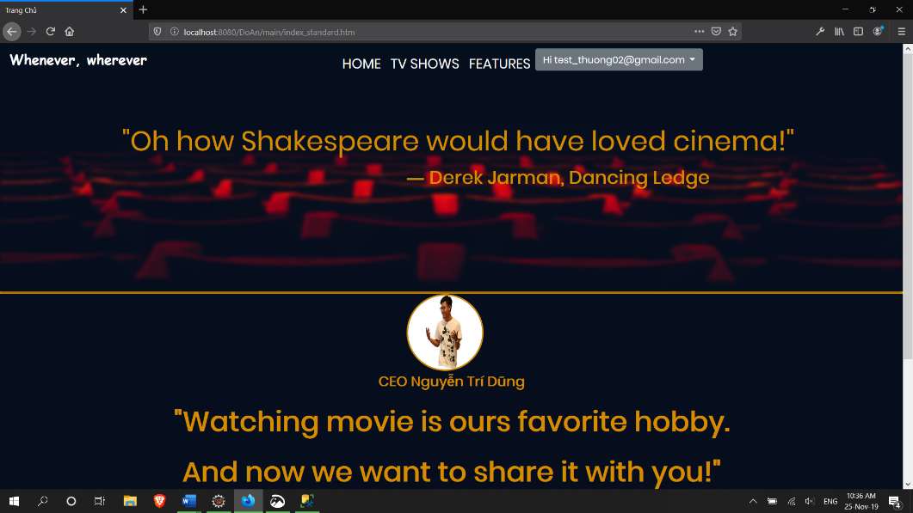

**b/Trang Index_VIP**

* Do tài khoản này là tài khoản VIP nên có thêm chức năng Request Movie(Yêu cầu phim chưa có ở trang web)
* Có nút điều hướng đến trang Request Movie.

**b1/Trang Request Movie:**

* Ở trang này người dùng VIP có thể yêu cầu một (hoặc nhiều) bộ phim mình mong muốn. Request này sẽ có 1 Table riêng và sau khi nhấn gửi sẽ hiện 1 trang cho người dùng xem lại thông tin bộ phim vừa yêu cầu.
* Chỉ Admin mới được xem các Request này và có thể quyết định xem có thêm phim này vào hay không.

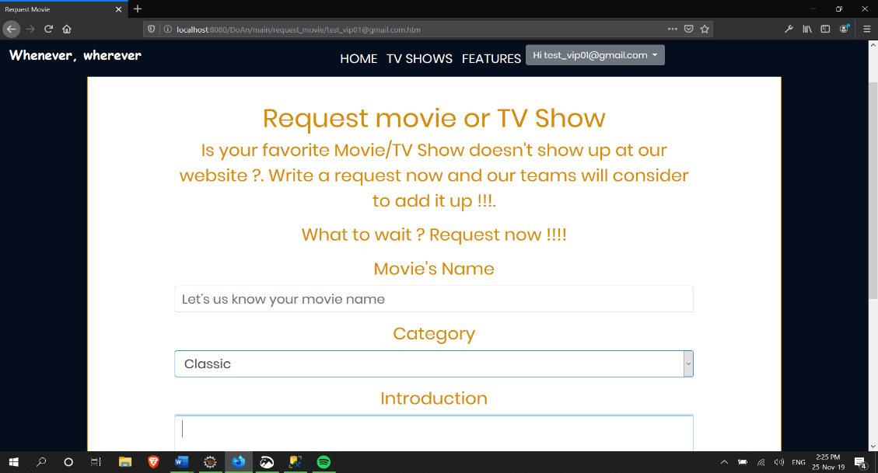

**c/Trang Index_admin**

* Do Admin là người quản lý toàn bộ website nên sẽ được hiển thị toàn bộ thông tin quản lý: số lượng User, số lượng Movie, số lượng Request.
* Khi bấm vào mỗi mục sẽ cung cấp các quyền như Insert Update Delete các mục được hiệu chỉnh.
* 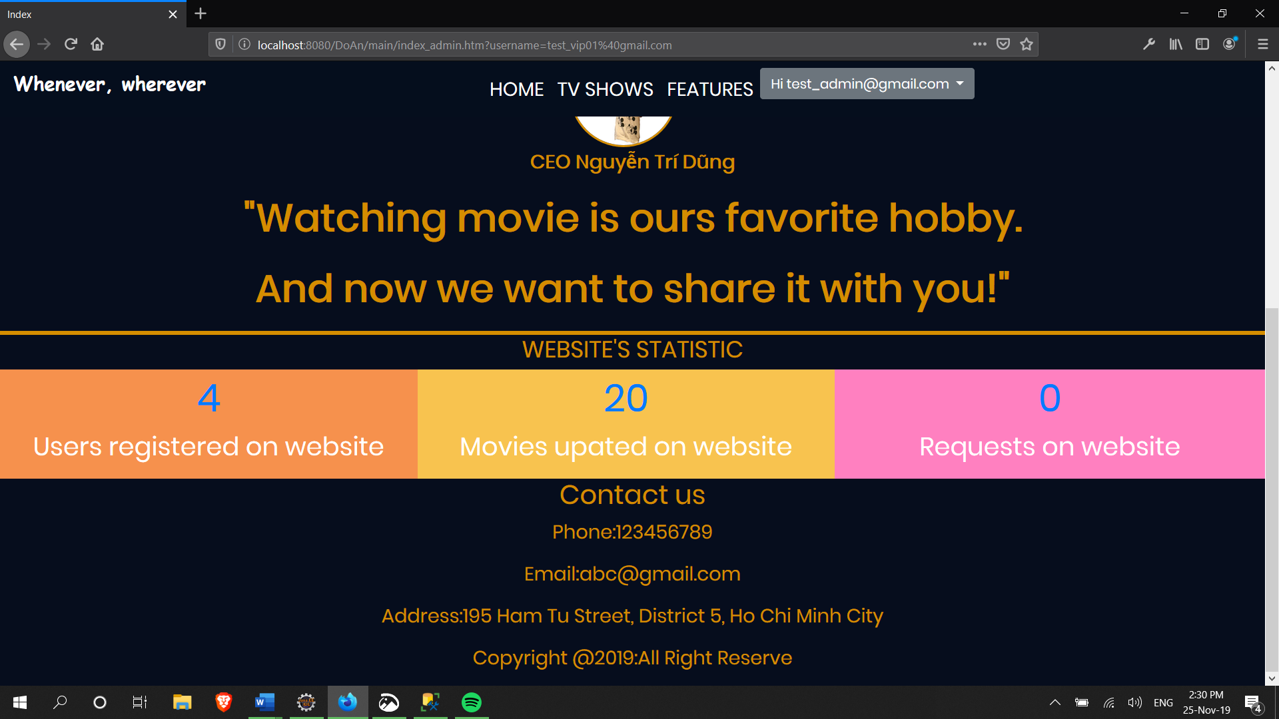

**5) Trang TV_SHOW và FEATURES**

* 2 trang này sẽ đưa ra toàn bộ các phim có trong CSDL, được chia thành 2 loại: phim bộ và phim lẻ.
* Các bộ phim sau khi được Admin thêm vào sẽ xuất hiện ở mục cuối của trang.
* Người dùng có thể nhấn vào để vào trang chi tiết

**a)Trang Detail_page**

* + Trang này đóng vai trò đưa ra tất cả thông tin về bộ phim mà người dùng nhấn vào; Bao gồm: trailer, thể loại, năm sản xuất,… Ngoài ra người dùng còn có thể xem các bộ phim cùng thể loại được thể hiện ở mục “More like this”
  + Trang detail_page đồng thời cũng có chức năng comment để người dùng có thể tương tác với nhau thông qua các bình luận.

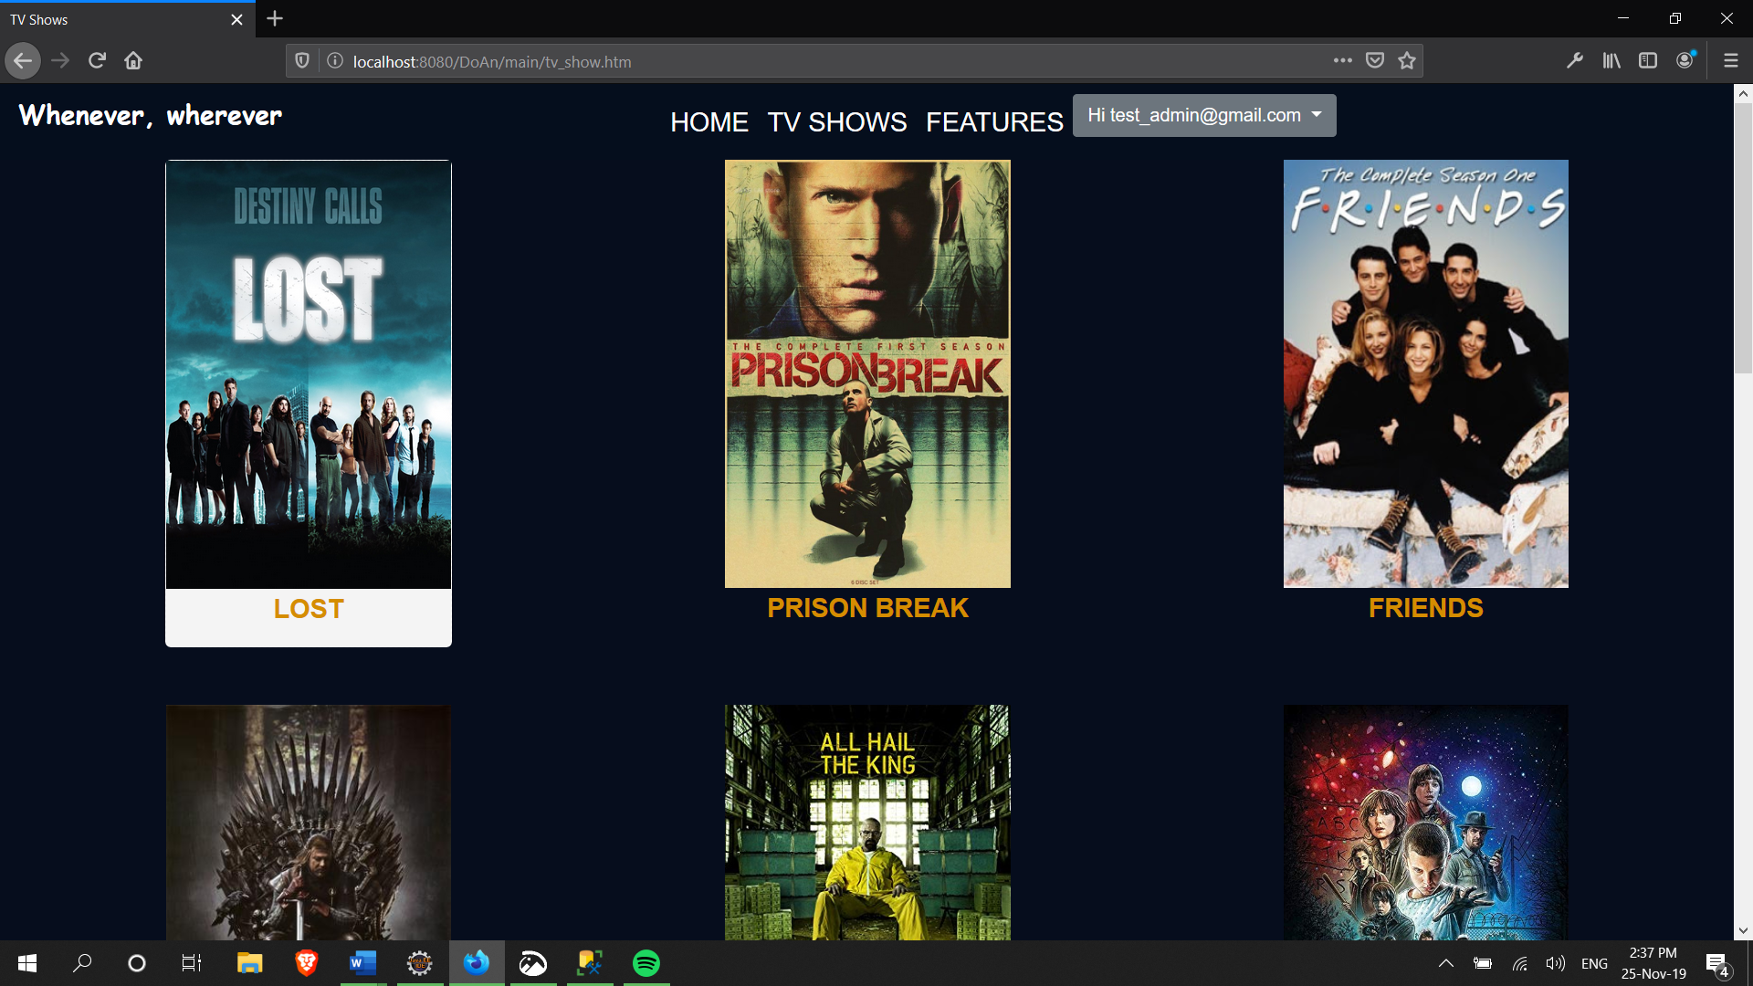

*Hình ảnh của trang TV_SHOW*

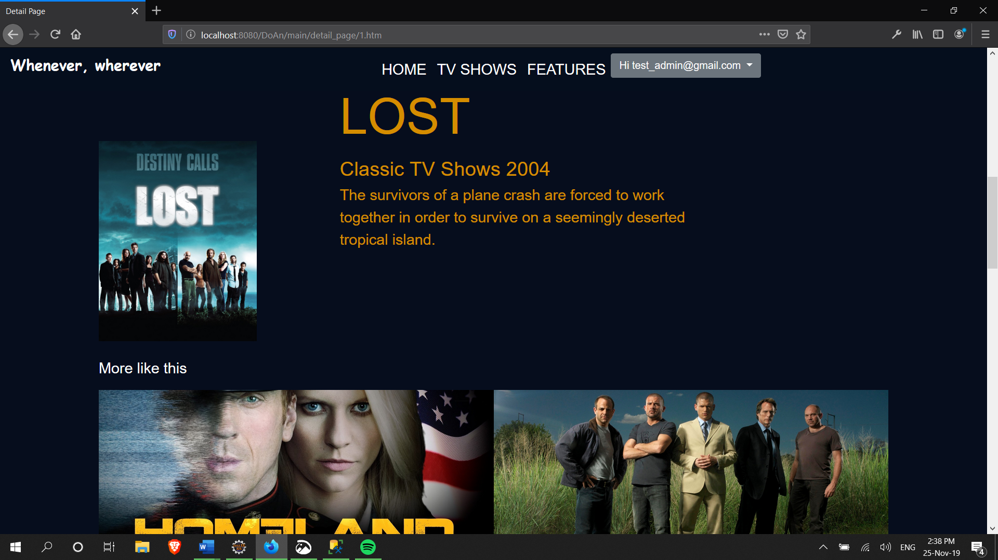

*Hình ảnh của trang detail_page với mục More like this*

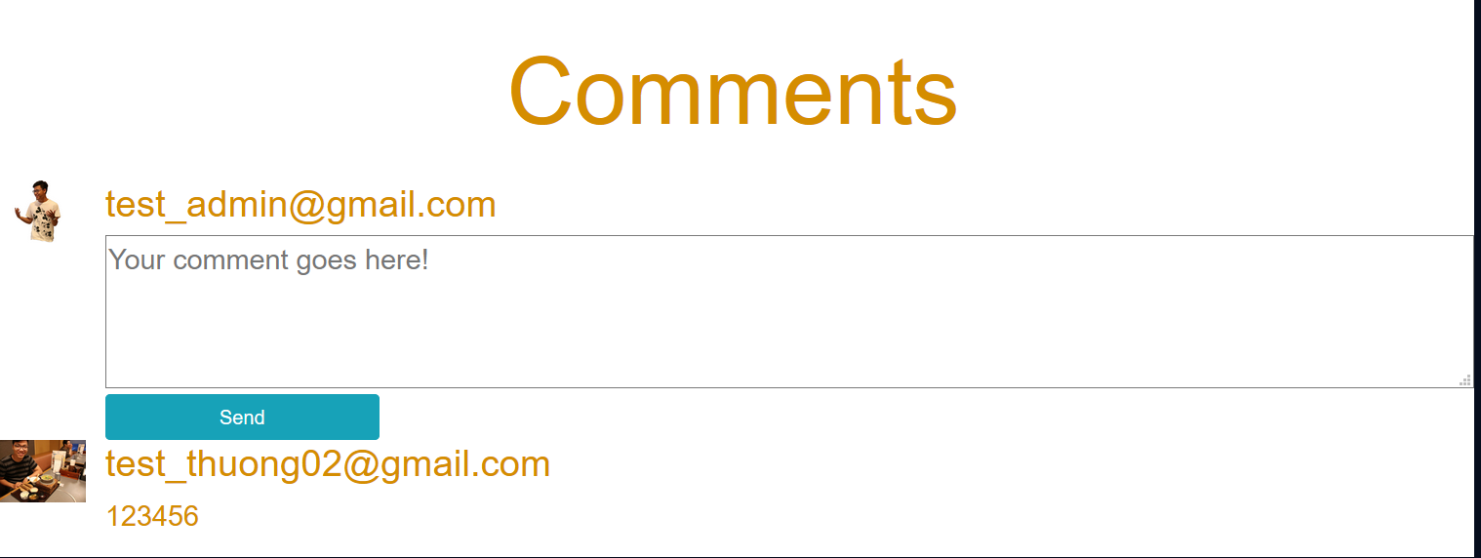

*Hình ảnh mục Comment trong mỗi detail_page*

* **Chức năng phụ: Update thông tin của User.**
* Ở phần Navbar sau khi đã có thông tin đăng nhập, sẽ xuất hiện câu lệnh chào theo Username người dùng. Và khi nhấn vào ta có 2 chức năng nhỏ: Update thông tin User hoặc Thoát tài khoản.
  + Update User: Trước khi vào trang Update, người dùng có thể xem lại thông tin tài khoản của bản thân. Sau khi quyết định Update sẽ có nút “Update”
  + Ở trang update_user này người dùng có thể thay đổi các thông tin (Kể cả ảnh đại diện).

